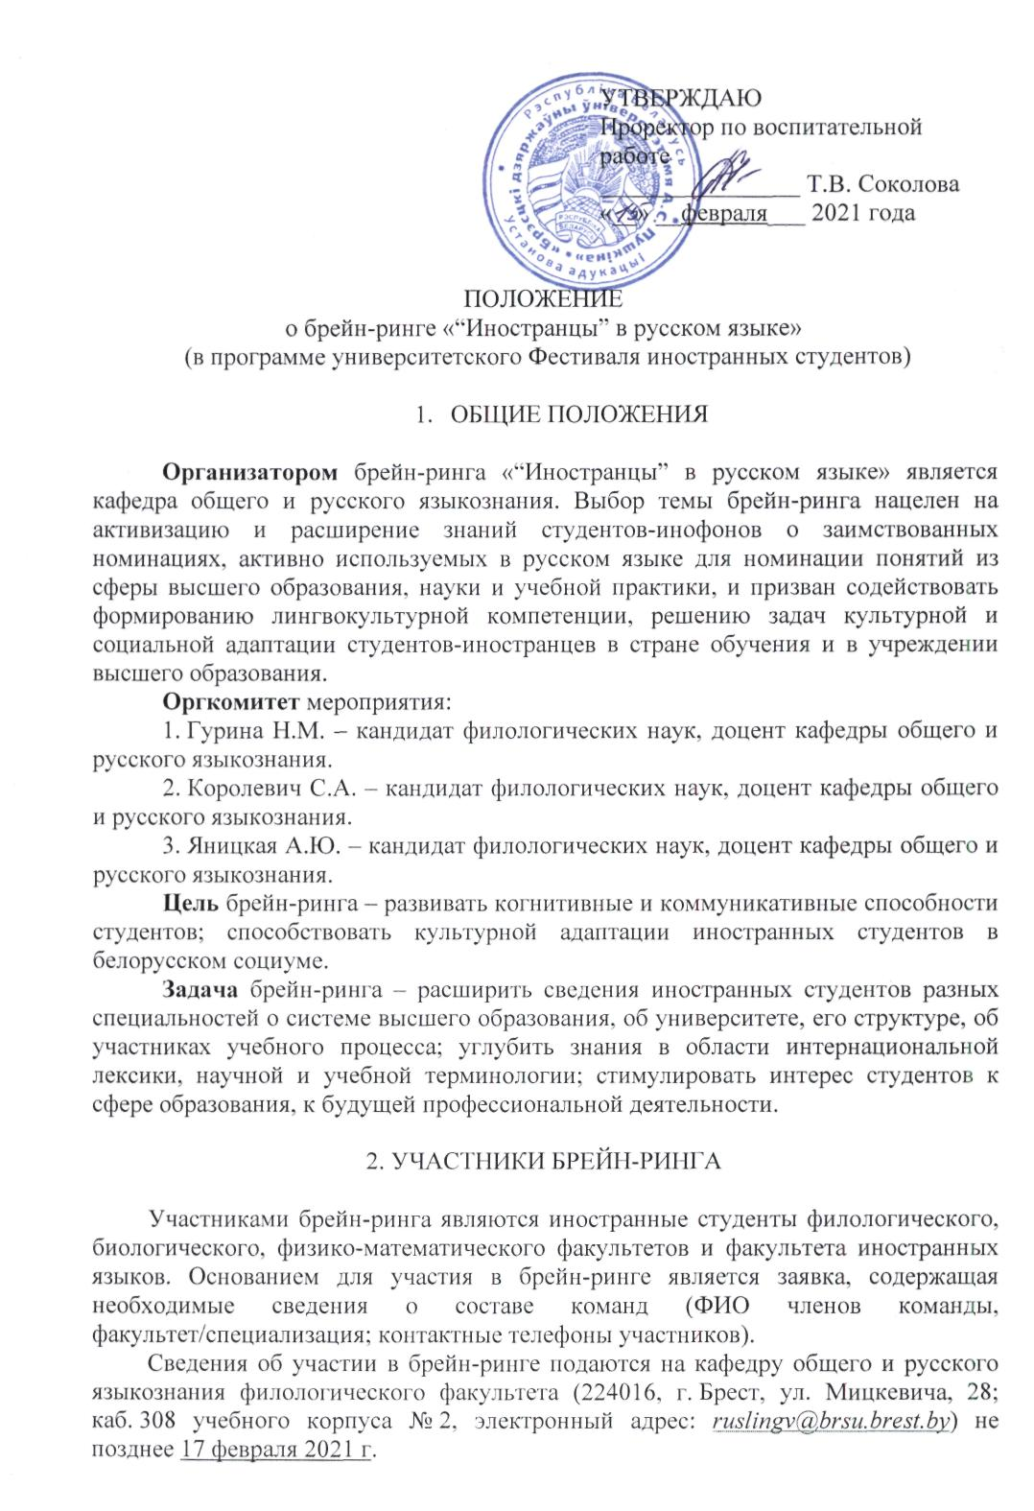
3. УСЛОВИЯ ПРОВЕДЕНИЯ БРЕЙН-РИНГА

Брейн-ринг проводится на базе филологического факультета учреждения образования «Брестский государственный университет имени А.С. Пушкина» 19 февраля 2021 г. (ауд. 328 учебного корпуса 2, ул. Мицкевича, 28); начало брейн-ринга – 13.30).
В брейн-ринге участвуют три команды по 6 студентов от биологического, филологического факультетов и факультета иностранных языков. Тема брейн-ринга объявляется командам заранее. Конкурс проводится в два этапа:
– 1-й этап – приветствие команд.
– 2-й этап – ответы на вопросы, представленные в виде презентации; ответы даются в письменном виде; на обсуждение отводится 30-60 секунд).

4. ПОДВЕДЕНИЕ ИТОГОВ БРЕЙН-РИНГА

Оценку ответов участников конкурса и подведение итогов игры осуществляет жюри в следующем составе:
1. Годуйко Л.А. – доцент кафедры общего и русского языкознания.
2. Гурина Н.М. – доцент кафедры общего и русского языкознания.
3. Никитина Н.Е. – доцент кафедры общего и русского языкознания.
4. Лянцевич Т.М. – доцент кафедры общего и русского языкознания.
5. Яницкая А. Ю. – доцент кафедры общего и русского языкознания.
6. Веремеюк Г.А. – старший преподаватель кафедры общего и русского языкознания
7. Вертейко Е.Е. – старший преподаватель кафедры общего и русского языкознания.
8. Зуева Е.А. – преподаватель кафедры общего и русского языкознания.
9. Корабо О.А. – старший преподаватель кафедры общего и русского языкознания.
10. Посохин А.А. – старший преподаватель кафедры общего и русского языкознания.

Контактные телефоны:
(8-029) 209-59-84 – Гурина Н.М. – кандидат филологических наук, доцент кафедры общего и русского языкознания.
(8-029) 723-50-91 – Королевич С.А. – кандидат филологических наук, доцент кафедры общего и русского языкознания.
(8-029) 227-00-55 – Яницкая А.Ю. – кандидат филологических наук, доцент кафедры общего и русского языкознания.

Положение рассмотрено на заседании кафедры общего и русского языкознания 19.01.2021, протокол № 5.

